Especificación de Casos de Uso

[Turismo Real “Arriendo de temporada”]
Fecha: [24/11/2019]

Tabla de contenido

Historial de Versiones 3
Información del Proyecto 3
Aprobaciones 3
Resumen Ejecutivo 4
Diagrama de Casos de Uso 5
Administrador 5
Descripción de Actores 7
Administrador 7
Cliente 7
Funcionario 8
Especificación de Casos de Uso 8

Historial de Versiones
Fecha | Versión | Autor | Organización | Descripción
24-09-2019 | 1.0 | Roberto Gonzalez | Inicial | Comienzo
26-09-2019 | 1.1 | Roberto Gonzalez | desarrollo | Estructura
25-11-2019 | 2.0 | Matias Quezada | Desarrollo | Desarrollo caso de uso R-001, R-002, R-003, R-004, R-005, R-006, R-007, R-008
29-11-2019 | 2.1 | Matias Quezada | Desarrollo | Desarrollo caso de uso R-009, R-010, R-011, R-012, R-013, R-014, R-015, R-16, R-017
02-12-2019 | 2.2 | Matias Quezada | Final | Evaluación

Información del Proyecto
Empresa / Organización | Turismo Real
Proyecto | ARRIENDOS DE TEMPORADA
Fecha de preparación | 27-09-2019
Cliente | Anónimo
Patrocinador principal | Cliente
Gerente / Líder de Proyecto | Matías Quezada
Gerente / Líder de Desarrollo de Software | Manuel Torres

Aprobaciones
Nombre y Apellido | Cargo | Departamento u Organización | Fecha | Firma
MANUEL TORRES | Desarrollador | Informática | 28-09-2019 | m.torres

Resumen Ejecutivo

¿Por qué creemos que el sistema es recomendable?

La organización esta convencida de que este negocio será rentable porqué al basarse en un portal en el que reservar es gratuito estamos seguros de que los usuarios quedaran satisfechos del trabajo realizado (no tienen nada que perder y mucho a ganar), considerando factores de portabilidad y eficiencia de este también. A los usuarios se les ofrece un sistema basado en web y escritorio con estilo responsive para dispositivos móviles. El sistema tiene contemplado recibir ganancias por las reservas a realizar.
Tendrá mantenciones mensuales para su correcto funcionamiento.

¿El sistema es factible económicamente?

Desde luego que si ya que este se trabajara desde un computador de escritorio el cual no requiere de grandes mantenciones por su capacidad de hardware, también se contemplan gastos para los desarrolladores, y demás personal-

¿En qué consiste el negocio?

El negocio consiste en el arriendo diario de los departamentos, los cuales se ofrecen a través de páginas de
venta tradicional y de arriendo masivo, teniendo que pagar comisiones excesivas por el servicio. Además, la
empresa ofrece a sus clientes frecuentes el servicio de transporte desde/hacia los departamentos y también
ofrece tours en zonas turísticas cercanas a los departamentos.

Diagrama de Casos de Uso

Administrador

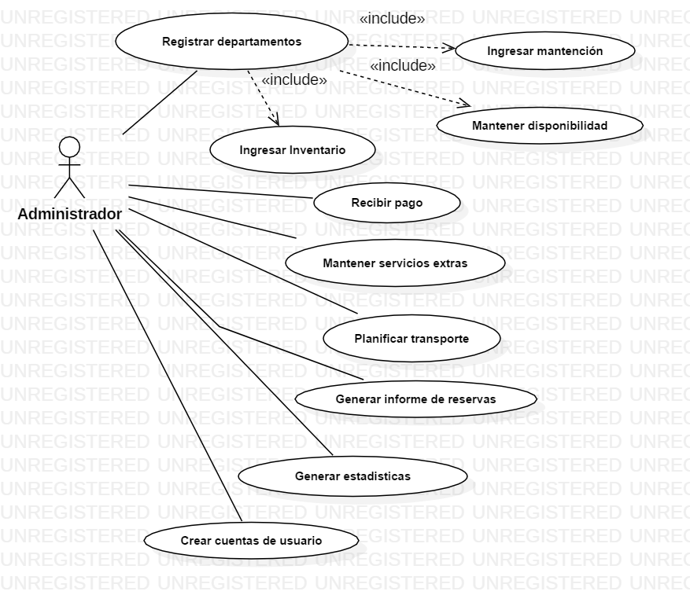

Cliente

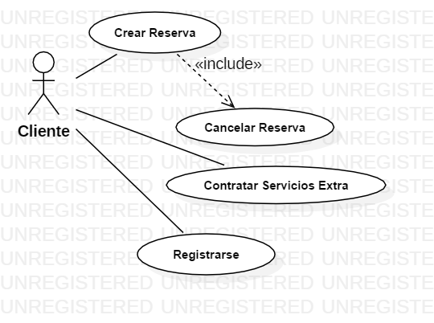

Funcionario

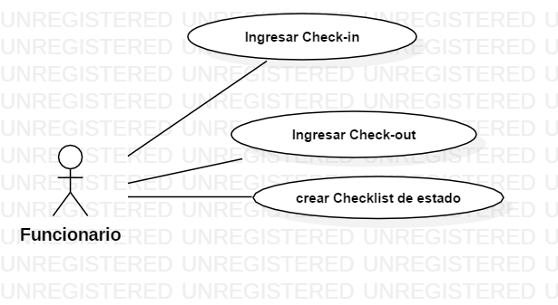

Descripción de Actores

Administrador
Actor | Administrador | Identificador: 1
Descripción | Es el encargado de registrar todos los datos de las estadías y se deben mantener actualizadas las disponibilidades y mantenciones de los departamentos
Características | Su principal función es actualizar el inventario de los departamentos, los que pueden  cambiar por reparaciones, mejoras, etc.
Relación | El administrador se relaciona con el cliente ya que sin el no permite el ingreso de este y tampoco las verificaciones del funcionario
Referencias | R-001, R-002, R-003, R-004, R-005, R-006, R-007, R-008, R-009, R-010.

Cliente
Actor | Cliente | Identificador: 2
Descripción | El cliente es el encargado de reservar un departamento, el cual puede contratar servicios de transporte
Características | El cliente puede registrar, monitorear y cancelar las reservas de los departamentos que ha seleccionado.
Relación | El cliente es el que actúa luego del administrador del sistema y luego si hace una contratación es atendido por el funcionario.
Referencias | R-011, R-012, R-013

Funcionario
Actor | Funcionario | Identificador: 3
Descripción | Es el actor con menos acción en el sistema
Características | Es el encargado de dar un chekin y checkout al cliente
Relación | Una vez que el administrador da la aprobación al cliente este lo recibe y le da un regalo de bienvenida y un acta para la confirmación de sus fechas.
Referencias | R-014, R-015, R-016, R-017

Especificación de Casos de Uso
ID | Caso de uso | Actor
R-001 | Registrar departamentos | Administrador
R-002 | Ingresar mantención | Administrador
R-003 | Mantener disponibilidad | Administrador
R-004 | Ingresar inventario | Administrador
R-005 | Recibir pago | Administrador
R-006 | Mantener servicios extras | Administrador
R-007 | Planificar transporte | Administrador
R-008 | Generar informe de reservas | Administrador
R-009 | Generar estadísticas | Administrador
R-010 | Crear cuentas de usuario | Administrador
R-011 | Crear reserva | Cliente
R-012 | Cancelar reserva | Cliente
R-013 | Contratar servicios extra | Cliente
R-014 | Registrarse | Cliente
R-015 | Ingresar check-in | Funcionario
R-016 | Ingresar check-out | Funcionario
R-017 | Crear checklist de estado | Funcionario

Especificación caso de Uso
Caso de Uso | Registrar departamentos
Actor | Administrador
Propósito | Agregar al sistema los departamentos que tiene la empresa y con gran cantidad de información asociada al departamento.
Resumen | Registrar departamentos existentes en la organización ya sea sus características e información asociada.
Tipo | Primario
N° Requisito | R-001
Precondición | Usuario administrador creado y logueado
Post-condición | Creación de nuevos registros de departamentos
Curso normal de evento
Acción (Actor) | Respuesta (Sistema)
1- El administrador posteriormente de estar logueado debe ingresar en la opción del menú “Departamentos”.
 | 2- Redireccionara a la ventana de departamentos y listara todos los departamentos registrados.
3.- Debe ingresar en “Agregar departamento”
 | 4.- Redireccionara a la ventana de “Agregar departamento”
5.- Debe completar los campos existentes y pulsar botón “Agregar”.
 | 6.- Despliega mensaje “Departamento agregado”.
Cursos Alternativos
Curso Alternativo 1 | *En caso de que: Usuario no se encuentre logeado
Curso Alternativo 1 | - El administrador no podrá ingresar al menu
Curso Alternativo 2 | *En caso de que: No complete todos los campos
Curso Alternativo 2 | - El sistema no permitirá registrar el departamento
Curso Alternativo 2 | *En caso de que: No se encuentre conectado a internet
Curso Alternativo 2 | - El sistema no guardara datos y lanzara mensaje “No hay conexión”

Caso de Uso | Ingresar mantención
Actor | Administrador
Propósito | Registrar las mantenciones que recibe un departamento
Resumen | Registrar todas las mantenciones que recibe un departamento.
Tipo | Primario
N° Requisito | R-002
Precondición | Usuario administrador creado, logueado, debe existir mínimo 1 departamento registrado.
Post-condición | Registro de mantención registrado en la BD
Curso normal de evento
Acción (Actor) | Respuesta (Sistema)
1- El administrador posteriormente de estar logueado debe ingresar en la opción del menú “Departamentos”.
 | 2- Redireccionara a la ventana de departamentos y listara todos los departamentos registrados.
3.- Debe ingresar en “Mantenciones”
 | 4.- Redireccionara a la ventana de “Mantenciones”
5.- Debe completar los campos existentes y pulsar botón “Guardar mantenimiento”.
 | 6.- Despliega mensaje “Mantenimiento registrado”.
Cursos Alternativos
Curso Alternativo 1 | *En caso de que: Usuario no se encuentre logeado
Curso Alternativo 1 | 1.- El administrador no podrá ingresar al menú
Curso Alternativo 2 | *En caso de que: No complete todos los campos
Curso Alternativo 2 | 1.- El sistema no permitirá registrar el mantenimiento que ha recibido el departamento
Curso Alternativo 2 | *En caso de que: No se encuentre conectado a internet
Curso Alternativo 2 | 1.- El sistema no guardara datos y lanzara mensaje “No hay conexión”

Caso de Uso | Mantener disponibilidad
Actor | Administrador
Propósito | Asignar un estado a un departamento para cuando se encuentre Disponible o arrendado
Resumen | Se podrá conocer o modificar el estado actual de un departamento ya sea disponible o arrendado.
Tipo | Primario
N° Requisito | R-003
Precondición | Usuario administrador creado, logueado, debe existir mínimo 1 departamento registrado.
Post-condición | Se listara o registrara estado de departamento
Curso normal de evento
Acción (Actor) | Respuesta (Sistema)
1- El administrador posteriormente de estar logueado debe ingresar en la opción del menú “Departamentos”.
 | 2- Redireccionara a la ventana de departamentos y listara todos los departamentos existentes junto con su estado actual “Disponible o arrendado”.
3.- Debe seleccionar el departamento que quiere modificar
 | 4.- Redireccionara a la ventana con toda la información asociada al departamento.
5.- En la columna “Estado” deberá seleccionar la opción arrendado y posteriormente presionar el botón “Guardar”
 | 6.- Se guardara en la BD la modificación del estado del departamento seleccionado
Cursos Alternativos
Curso Alternativo 1 | *En caso de que: Usuario no se encuentre logeado
Curso Alternativo 1 | 1.- El administrador no podrá ingresar al menu
Curso Alternativo 2 | *En caso de que: No se encuentre conectado a internet
Curso Alternativo 2 | 1.- El sistema no guardara datos y lanzara mensaje “No hay conexión”

Caso de Uso | Ingresar inventario
Actor | Administrador
Propósito | Mantener registro del inventario existente que posee un departamento
Resumen | Se registrarán todos los artefactos y muebles que posee un departamento.
Tipo | Primario
N° Requisito | R-004
Precondición | Usuario administrador creado, logueado, debe existir mínimo 1 departamento registrado.
Post-condición | Quedara un registro de todo lo que posee un departamento.
Curso normal de evento
Acción (Actor) | Respuesta (Sistema)
1- El administrador posteriormente de estar logueado debe ingresar en la opción del menú “Departamentos”.
 | 2- Redireccionara a la ventana de departamentos y listara todos los departamentos registrados.
3.- Debe seleccionar un departamento
 | 4.- Redireccionara a la del departamento seleccionado.
5.- En el menú de la ventana del departamento debe ingresar en la opción “Inventario”
 | 6.- Redireccionar a la ventana de inventario y lista el inventario existente dentro del departamento.
7.- Pulsar botón “Ingresar inventario”, luego completar los campos solicitados y posteriormente pulsar botón “Agregar”
 | 8.- Se agregara producto en la BD y listara mensaje “Articulo exitosamente agregado”.
Cursos Alternativos
Curso Alternativo 1 | *En caso de que: Usuario no se encuentre logeado
Curso Alternativo 1 | 1.- El administrador no podrá ingresar al menu
Curso Alternativo 2 | *En caso de que: No complete todos los campos
Curso Alternativo 2 | 1.- El sistema no permitirá registrar el mantenimiento que ha recibido el departamento
Curso Alternativo 2 | *En caso de que: No se encuentre conectado a internet
Curso Alternativo 2 | 1.- El sistema no guardara datos y lanzara mensaje “No hay conexión”

Caso de Uso | Recibir pago
Actor | Administrador
Propósito | Conocer todos los pagos que ha recibido.
Resumen | Tener conocimiento de todos los pagos que ha recibido ya sea por arriendos y servicios extra ofrecidos en la empresa.
Tipo | Primario
N° Requisito | R-005
Precondición | Usuario administrador creado, logueado
Post-condición | Conocer la cantidad de dinero recaudada en total y por cada depto arrendado o servicio entregado.
Curso normal de evento
Acción (Actor) | Respuesta (Sistema)
1- El administrador debe loguearse
 | 2- Redireccionara a la ventana principal listándole todos los departamentos actualemente en arriendo.
3.- Debera seleccionar uno.
 | 4.- Lista información y dinero recaudado por arriendo y si es que el posee servicios extra. Informara el valor de cada servicio extra contratado.
Cursos Alternativos
Curso Alternativo 1 | *En caso de que: Usuario no se encuentre logeado
Curso Alternativo 1 | 1.- El administrador no podrá ingresar al menu

Caso de Uso | Mantener servicios extra
Actor | Administrador
Propósito | Cubrir los requerimientos de un mantenedor enfocado para los servicios extra que brinda la empresa
Resumen | Se podrán listar, agregar y eliminar los servicios extra que entrega la empresa como transporte, netflix, wifi.
Tipo | Primario
N° Requisito | R-006
Precondición | Usuario administrador creado, logueado
Post-condición | Tener conociento de los servicios extra existentes, poder agregar o eliminar servicios extra.
Curso normal de evento
Acción (Actor) | Respuesta (Sistema)
1- El administrador posteriormente de estar logueado debe ingresar en la opción del menú “Departamentos”.
 | 2- Redireccionara a la ventana de departamentos y listara todos los departamentos registrados.
3.- Debe ingresar en “Mantenciones”
 | 4.- Redireccionara a la ventana de “Mantenciones”
5.- Debe completar los campos existentes y pulsar botón “Guardar mantenimiento”.
 | 6.- Despliega mensaje “Mantenimiento registrado”.
Cursos Alternativos
Curso Alternativo 1 | *En caso de que: Usuario no se encuentre logeado
Curso Alternativo 1 | - El administrador no podrá ingresar al menu
Curso Alternativo 2 | *En caso de que: No complete todos los campos
Curso Alternativo 2 | - El sistema no permitirá registrar el mantenimiento que ha recibido el departamento
Curso Alternativo 2 | *En caso de que: No se encuentre conectado a internet
Curso Alternativo 2 | - El sistema no guardara datos y lanzara mensaje “No hay conexión”

Caso de Uso | Planificar transporte
Actor | Administrador
Propósito | Poder asignar un chofer, móvil para el servicio de transporte
Resumen | El administrador podrá asignar un chofer, y un auto para realizar el servicio de transporte solicitado por el cliente.
Tipo | Principal
N° Requisito | R-007
Precondición | Usuario administrador creado, logueado. Además, un cliente debe haber solicitado el servicio de transporte.
Post-condición | Quedara asignado al transporte un chofer y un auto para cubrir el transporte solicitado por el usuario.
Curso normal de evento
Acción (Actor) | Respuesta (Sistema)
1- El administrador posteriormente de estar logueado. En el menú debe ingresar a planificar transporte.
 | 2- Redireccionara a la ventana de transporte indicando todos los servicios de transporte solicitados
3.- Al servicio de transporte que desee asignarle un auto y un chofer debe presionar el botón “Planificar”
 | 4.- Redireccionara a la ventana del transporte indicando la información brindada del usuario (Dirección inicio y fin, fecha, horario y cantidad de personas) y un formulario
5.- Debe completar los campos existentes y pulsar botón “Asignar”.
 | 6.- Registra los campos indicados
Cursos Alternativos
Curso Alternativo 1 | *En caso de que: Usuario no se encuentre logeado
Curso Alternativo 1 | - El administrador no podrá ingresar al menu
Curso Alternativo 2 | *En caso de que: No complete todos los campos
Curso Alternativo 2 | - El sistema no permitirá asignar un auto y un chofer para cubrir el servicio de transporte.
Curso Alternativo 2 | *En caso de que: No se encuentre conectado a internet
Curso Alternativo 2 | - El sistema no guardara datos y lanzara mensaje “No hay conexión”

Caso de Uso | Generar informe de reservas
Actor | Administrador
Propósito | Informar al administrador todas las reservas activas
Resumen | Desplegará la información de todas las reservas activas y permitirá al administrador poder descargar informe en distintos formatos “Excel o csv o pdf”.
Tipo | Principal
N° Requisito | R-008
Precondición | Usuario administrador logueado.
Post-condición | Generar un informe con información sobre reservas.
Curso normal de evento
Acción (Actor) | Respuesta (Sistema)
1- El administrador debe loguearse
 | 2- Redireccionara a la ventana principal y desplegara información sobre todas las reservas.
3.- Si lo desea podrá descargar informe presionando el formato que desea obtener “PDF o Excel o Csv”
 | 4.- Descargara informe requerido.
Cursos Alternativos
Curso Alternativo 1 | *En caso de que: Usuario no se encuentre logeado
Curso Alternativo 1 | - El administrador no podrá ingresar al menu
Curso Alternativo 2 | *En caso de que: No complete todos los campos
Curso Alternativo 2 | - El sistema no permitirá registrar el mantenimiento que ha recibido el departamento
Curso Alternativo 2 | *En caso de que: No se encuentre conectado a internet
Curso Alternativo 2 | - El sistema no guardara datos y lanzara mensaje “No hay conexión”

Caso de Uso | Generar estadísticas
Actor | Administrador
Propósito | Generar un reporte con información requerida por el administrador
Resumen | El sistema desplegara toda la información consultada por el administrador con la opción de distintos filtros como Comunas, número de personas, fecha.
Tipo | Primario
N° Requisito | R-009
Precondición | Ser administrador y encontrarse logueado
Curso normal de evento
Acción (Actor) | Respuesta (Sistema)
1- El administrador posteriormente de estar logueado debe ingresar en la opción del menú “Reportes”.
 | 2- Redireccionara a la ventana de reportes.
3.- Debe seleccionar uno de los filtros existentes y completar campos si se llegan a requerir
 | 4.- Redireccionara la información consultada.
5.- Podrá descargar la estadística generada en 3 distintos formatos “pdf, csv o Excel” de requerirlo seleccionar el formato
 | 6.-Descargara estadística en el formato seleccionado.
Cursos Alternativos
Curso Alternativo 1 | *En caso de que: Usuario no se encuentre logeado
Curso Alternativo 1 | - El administrador no podrá ingresar al menu
Curso Alternativo 2 | *En caso de que: No complete todos los campos
Curso Alternativo 2 | - El sistema no permitirá registrar el mantenimiento que ha recibido el departamento
Curso Alternativo 2 | *En caso de que: No se encuentre conectado a internet
Curso Alternativo 2 | - El sistema no guardara datos y lanzara mensaje “No hay conexión”

Caso de Uso | Crear cuenta de usuario
Actor | Administrador
Propósito | Permitir al administrador crear un usuario
Resumen | El administrador podrá crear un usuario de cualquiera de los 3 perfiles existentes ya sea otro administrador o funcionario o cliente.
Tipo | Principal
N° Requisito | R-010
Precondición | Ser administrador y encontrarse logueado.
Post-condición | Habrá un usuario mas dentro del sistema.
Curso normal de evento
Acción (Actor) | Respuesta (Sistema)
1- El administrador debe loguearse
 | 2- Redireccionara a la ventana de usuarios y listar todos los usuarios existentes
3.- Pulsar botón “Agregar usuario”.
 | 4.- Redireccionar a ventana de registro de usuario.
5.- Completar todos los campos, seleccionar el perfil correspondiente (Administrador, funcionario o cliente) y finalmente pulsar botón “Agregar”.
 | 6.- Registra los campos en la base de datos y despliega mensaje “Usuario registrado”
Cursos Alternativos
Curso Alternativo 1 | *En caso de que: Usuario no se encuentre logeado
Curso Alternativo 1 | - El administrador no podrá ingresar al menú principal.
Curso Alternativo 2 | *En caso de que: No complete todos los campos
Curso Alternativo 2 | - El sistema no permitirá registrar al usuario.
Curso Alternativo 2 | *En caso de que: No se encuentre conectado a internet
Curso Alternativo 2 | - El sistema no guardara datos y lanzara mensaje “No hay conexión”

Caso de Uso | Crear reserva
Actor | Cliente
Propósito | Un cliente podrá reservar un departamento.
Resumen | Los clientes
Tipo | Principal
N° Requisito | R-011
Precondición | El cliente debe encontrarse registrado y logueado. Además, deben existir departamentos disponibles.
Post-condición | Quedara una reserva asociada a usuario.
Curso normal de evento
Acción (Actor) | Respuesta (Sistema)
1- El cliente debe loguearse
 | 2- Redireccionara a la ventana de menú principal. Desplegando información de todos los departamentos que se encuentran disponibles.
3.- Seleccionar un departamento.
 | 4.- redireccionara a la información del departamento y formulario de reserva.
5.- Completar todos los campos y pulsar botón “Reservar”.
 | 6.- Registra los campos en la base de datos, despliega mensaje “Departamento reservado” y manda correo al usuario con información de la reserva.
Cursos Alternativos
Curso Alternativo 1 | *En caso de que: Usuario no se encuentre logeado
Curso Alternativo 1 | - El cliente no podrá ingresar al menú principal.
Curso Alternativo 2 | *En caso de que: No complete todos los campos
Curso Alternativo 2 | - El sistema no permitirá crear una reserva.
Curso Alternativo 2 | *En caso de que: No se encuentre conectado a internet
Curso Alternativo 2 | - El sistema no guardara datos y lanzara mensaje “No hay conexión”

Caso de Uso | Cancelar reserva
Actor | Cliente
Propósito | Cancelar una reserva de un departamento
Resumen | Un cliente podrá cancelar una reserva de algún departamento ya reservado. Sin opción a reembolso del dinero abonado.
Tipo | Principal
N° Requisito | R-012
Precondición | Cliente ya debe haber reservado un departamento.
Post-condición | La reserva que estaba generada se eliminara.
Curso normal de evento
Acción (Actor) | Respuesta (Sistema)
1- El administrador debe loguearse
 | 2- Redireccionara a la ventana de usuarios y listar todos los usuarios existentes
3.- Pulsar botón “Agregar usuario”.
 | 4.- Redireccionar a ventana de registro de usuario.
5.- Completar todos los campos, seleccionar el perfil correspondiente (Administrador, funcionario o cliente) y finalmente pulsar botón “Agregar”.
 | 6.- Registra los campos en la base de datos y despliega mensaje “Usuario registrado”
Cursos Alternativos
Curso Alternativo 1 | *En caso de que: Usuario no se encuentre logeado
Curso Alternativo 1 | - El administrador no podrá ingresar al menú principal.
Curso Alternativo 2 | *En caso de que: No tenga una reserva activa.
Curso Alternativo 2 | - El sistema no le visualizara esta opción.
Curso Alternativo 2 | *En caso de que: No se encuentre conectado a internet
Curso Alternativo 2 | - El sistema no guardara datos y lanzara mensaje “No hay conexión”

Caso de Uso | Contratar servicios extra
Actor | Cliente
Propósito | Contratar un servicio extra a su reserva
Resumen | El cliente podrá agregar un servicio extra a su reserva como Netflix, wifi
Tipo | Principal
N° Requisito | R-013
Precondición | Usuario debe estar logueado y debe poseer una reserva.
Post-condición | Usuario tendrá un servicio extra asociado a su reserva
Curso normal de evento
Acción (Actor) | Respuesta (Sistema)
1- El cliente debe loguearse
 | 2- Redireccionara a la ventana principal y se visualizara las reservas activas que posea.
3.- Debe seleccionar una reserva.
 | 4.- Redireccionara a su reserva seleccionada y listara toda la información de ésta.
5.- Debe pulsar el botón para agregar un servicio
 | 6.- Listará servicios que podrá contratar.
7.- Seleccionar servicio que desea contratar. Luego presionar botón para contratar servicio extra.
 | 8.- Guarda en la BD servicio contratado.
Cursos Alternativos
Curso Alternativo 1 | *En caso de que: Usuario no se encuentre logeado
Curso Alternativo 1 | - El cliente no podrá ingresar al menú principal.
Curso Alternativo 2 | *En caso de que: No posea una reserva.
Curso Alternativo 2 | - Usuario no podrá visualizar esta ventana.
Curso Alternativo 2 | *En caso de que: No se encuentre conectado a internet
Curso Alternativo 2 | - El sistema no guardara datos y lanzara mensaje “No hay conexión”

Caso de Uso | Registrarse
Actor | Cliente
Propósito | Nuestros clientes se puedan registrar y tener una cuenta en nuestro sistema.
Resumen | Nuestro clientes se registraran para tener una cuenta en nuestro sistema y así poder arrendar un departamento, contratar un extra y visualizar todo lo contratado.
Tipo | Principal
N° Requisito | R-014
Precondición | Ninguna
Post-condición | Cliente tendrá un usuario en nuestro sistema web
Curso normal de evento
Acción (Actor) | Respuesta (Sistema)
1- El Cliente debe en la ventana de logueo debe pulsar el botón “Registrarme”
 | 2- Redireccionara a la ventana de registro de usuarios.
3.- Usuario debe completar todos los campos y pulsar botón “Enviar”
 | 4.- Registra los campos en la base de datos, despliega mensaje “Usuario registrado” y envía un correo al correo indicado con un mensaje de aviso de registro y la información de la cuenta.
Cursos Alternativos
Curso Alternativo 1 | *En caso de que: No complete todos los campos
Curso Alternativo 1 | 1.- El usuario no podrá registrarse.
Curso Alternativo 2 | *En caso de que: No posea conexión a internet
Curso Alternativo 2 | 1.- El sistema no permitirá completar el proceso de registro.

Caso de Uso | Ingresar Check-in
Actor | Funcionario
Propósito | Registrar el check-in de una reserva
Resumen | Se registrará el check-in de una reserva para la recepción del usuario y entrega de las llaves del departamento
Tipo | Principal
N° Requisito | R-015
Precondición | Usuario debe tener una reserva y administrador encontrarse logueado.
Post-condición | Usuario podrá hacer uso de la dependencia arrendada
Curso normal de evento
Acción (Actor) | Respuesta (Sistema)
1- El administrador debe loguearse
 | 2- Redireccionara a la ventana principal y se visualizara todas las reservas activas.
3.- Seleccionar la reserva correspondiente al cliente.
 | 4.- Redireccionara a su reserva seleccionada y listara toda la información de ésta.
5.- Debe pulsar el botón “check-in” luego rellenar el formulario y pulsar guardar.
 | 6.- Guarda datos en BD y lista mensaje de confirmación.
7.- Al terminar el proceso entrega llaves del departamento
Cursos Alternativos
Curso Alternativo 1 | *En caso de que: funcionario no se encuentre logeado
Curso Alternativo 1 | 1.- El funcionario no podrá ingresar al menú principal.
Curso Alternativo 2 | *En caso de que: No existan reservas.
Curso Alternativo 2 | 1.- Funcionario no podrá visualizar esta ventana.
Curso Alternativo 3 | *En caso de que: No se encuentre conectado a internet
Curso Alternativo 3 | 1.- El sistema no guardara datos y lanzara mensaje “No hay conexión”
 | *En caso de que: El cliente no pague el pago restante
Curso Alternativo 4 | 1.- El funcionario no podrá generar el check-in

Caso de Uso | Ingresar Check-out
Actor | Funcionario
Propósito | Registrar el check-out de una reserva
Resumen | Se registrará el check-out de una reserva para cuando un cliente se retire y haga entrega del departamento arrendado.
Tipo | Principal
N° Requisito | R-016
Precondición | Debe haber terminado el arriendo del cliente y administrador encontrarse logueado.
Post-condición | Cliente cierra laso con la empresa y el departamento queda como disponible.
Curso normal de evento
Acción (Actor) | Respuesta (Sistema)
1- El funcionario debe loguearse
 | 2- Redireccionara a la ventana principal y se visualizara todas las reservas activas.
3.- Seleccionar la reserva correspondiente al cliente.
 | 4.- Redireccionara a su reserva seleccionada y listara toda la información de ésta.
5.- Debe pulsar el botón “check-out” luego rellenar el formulario en base al estado en que el cliente devuelve el departamento y pulsar guardar.
 | 6.- Guarda datos en BD y lista mensaje de confirmación.
Cursos Alternativos
Curso Alternativo 1 | *En caso de que: funcionario no se encuentre logeado
Curso Alternativo 1 | 1.- El funcionario no podrá ingresar al menú principal.
Curso Alternativo 2 | *En caso de que: No existan daños en el departamento.
Curso Alternativo 2 | 1.- funcionario deberá reportarlos y los costos por daños deben ser cobrados.
Curso Alternativo 3 | *En caso de que: No se encuentre conectado a internet
Curso Alternativo 3 | 1.- El sistema no guardara datos y lanzara mensaje “No hay conexión”

Caso de Uso | Crear checklist de estado
Actor | Funcionario
Propósito | Llevar un listado modificable del estado de todos los artículos y bienes que posee un departamento.
Resumen | Llevar un listado modificable del estado de todos los artículos y bienes que posee un departamento.
Tipo | Principal
N° Requisito | R-017
Precondición | Tener departamentos registrados con artículos y bienes.
Post-condición | Habrá un registro del estado actual de los bienes y artículos que se encuentran dentro de cada departamento.
Curso normal de evento
Acción (Actor) | Respuesta (Sistema)
1- El administrador debe loguearse
 | 2- Redireccionara a la ventana principal y se visualizara todas las reservas activas.
Cursos Alternativos
Curso Alternativo 1 | *En caso de que: funcionario no se encuentre logeado
Curso Alternativo 1 | 1.- El funcionario no podrá ingresar al menú principal.
Curso Alternativo 2 | *En caso de que: No existan departamentos.
Curso Alternativo 2 | 1.- los bienes y artículos se encuentran dentro de un departamento. De no existir, funcionario no visualizara esta ventana.
Curso Alternativo 3 | *En caso de que: No se encuentre conectado a internet
Curso Alternativo 3 | 1.- El sistema no guardara datos y lanzara mensaje “No hay conexión”

